

|  |
| --- |
| Manual de usuario. |

|  |  |  |
| --- | --- | --- |
| Sistema SIM808. |  |  |
| **Mauricio Ledesma**  **Ian Pereira** |  |  |

TABLA DE CONTENIDO

**MODO DE USO** 3

Boton on/off 3

Dispositivo 3

**COMANDOS_____**_______________________________________________ 3

Comandos de llamados 3

Comandos de mensajes 4

**INSTRUCCIONES**_______________________________________________ 5

Pasos a seguir 5

**MENSAJE** 5

**ATENCIÓN AL CLIENTE** 5

# modo de uso

1. Botón on/off

Botón on: Mueva la tecla hacia delante para encender el modulo y mantén presionado el botón para encender la señal GPS.

Botón off: Mueva la tecla hacia atrás para apagar el modulo a fin de apagar el modulo.

1. Dispositivo

Abrir la aplicación ARDUINO y utilizar el monitor serie para la implementación del dispositivo.

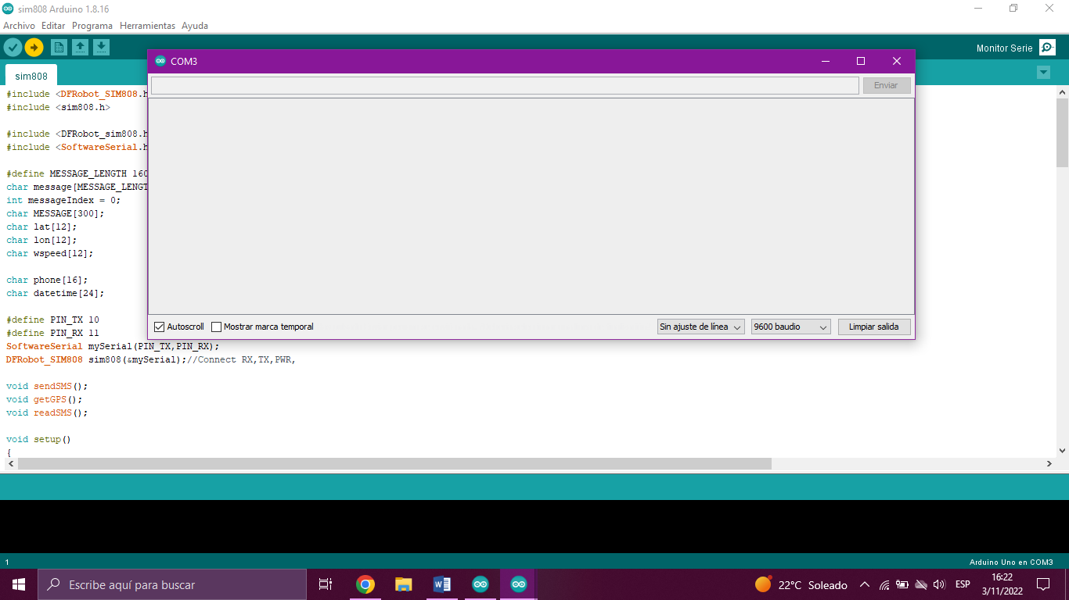

COMANDOS

AT= Comprobar estado.

**Comandos de llamadas:**

ATDxxxxxxxxxxx= Llamar (reemplazar x por numero telefónico).

ATA= Atender una llamada.

ATH= Cortar un comunicado.

**Comando de mensajes:**

**…**

# intrucciones

**Llamada:** REALIZAR LLAMADO

* En su ordenador abrir el monitor serie en arduino.
* Corroborar el estado del sistema con el comando AT (en caso de no estar ok revisar conexión).
* Si esta OK, comando ATDxxxxxxxxxx y comenzara a llamar.
* Cuando usted desee comando ATH para cortar la llamada.

SI ME LLAMAN

* Una vez que detecte por el ringtones o en la consola utilice el comando ATA para atender el llamado o con ATH para rechazarla.
* Si contesto la llamada puede cortarla con el comando ATH.

**Mensaje:**

**Mensaje para ustedes:**

Gracias por utilizar nuestro sistema.

Nuestro producto está basado en la mejora de un sistema a fin de implementar la localización del producto mediante un mensaje o llamada destinado al usuario

Atención al cliente.

Por dudas, consultas o inconvenientes comunicarse al Tel: 11xxxxxxxxx o Tel: 11xxxxxxxxxx.

Correo electrónico: xxxXxxxxxx@gmail.com